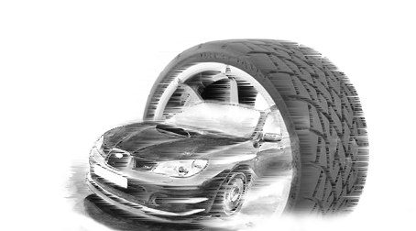

ПЕРСОНАЛЬНАЯ ИНФОРМАЦИЯ
ФАМИЛИЯ, ИМЯ |  |  |  |  |  |  |  |  |  |  | Дата рождения
Почтовый адрес |  |  |  |  |  |  |  |  |  |  | Страна
Контактная информация |  |  | Служебный телефон |  |  |  |  |  |  |  | Номер автомобиля
 |  |  | Домашний телефон |  |  |  |  |  |  |  | E-mail
 |  |  | Мобильный телефон |  |  |  |  |  |  |  | WWW
Страхование |  |  | Есть ли у Вас полис страхования от несчастных случаев,  действующий во время соревнования? |  |  |  |  |  |  |  |  |  |  | ДА |  | НЕТ
 |  |  | Страховая компания |  |  |  |  |  |  |  |  | Страховая сумма
 | ИНФОРМАЦИЯ ОБ ИЗДАНИИ (заполняются только необходимые столбцы)
Вид издания |  |  |  |  | Печатное СМИ |  |  |  | Электронное СМИ |  |  | ТВ |  | Фотограф | Пресс-служба клуба, команды, федерации
Ваша должность
Название структуры, издания
(программы, канала, радиостанции)
Контактная информация |  | Телефон
 |  | Факс
 |  | E-mail
 |  | WWW
Регион распространения (вещания)
Периодичность (время) выхода
Тираж
 | ИНФОРМАЦИЯ О ПРОФЕССИОНАЛЬНОЙ ДЕЯТЕЛЬНОСТИ
Укажите три предыдущих этапа Чемпионата или Кубка России,
где Вы были аккредитованы в 2012-2013, годах
Если Вы сотрудничаете также с другими СМИ, укажите здесь, с какими именно
Дата заполнения заявки |  |  |  |  |  |  |  | Подпись
АККРЕДИТАЦИОННАЯ ФОРМА

